
МИНИСТЕРСТВО НАУКИ И ВЫСШЕГО ОБРАЗОВАНИЯ РОССИЙСКОЙ ФЕДЕРАЦИИ
ФЕДЕРАЛЬНОЕ ГОСУДАРСТВЕННОЕ БЮДЖЕТНОЕ
ОБРАЗОВАТЕЛЬНОЕ УЧРЕЖДЕНИЕ ВЫСШЕГО ОБРАЗОВАНИЯ «ДОНСКОЙ ГОСУДАРСТВЕННЫЙ ТЕХНИЧЕСКИЙ УНИВЕРСИТЕТ»
(ДГТУ)

Факультет «Информатика и вычислительная техника»
Кафедра «Программное обеспечение вычислительной техники и автоматизированных систем»

Лабораторные работы №1 и №2.
Отчет о работе программного средства

Выполнил:
Студент группы ВМО22
Симаков И. А.
Принял:
Медведева Т. А.

Ростов-на-Дону
2023

Метод Свенна

Алгоритм Свенна — это метод поиска интервала, содержащего точку минимума унимодальной функции. Он используется как первый этап перед применением более точных методов оптимизации (например, метода золотого сечения или квадратичной аппроксимации).
1. Входные данные:
- Начальная точка $( x_{0})$, шаг $( h )$, унимодальная функция $( f\left(x\right))$.
2. Шаг 1:
- Вычислить$( f\left(x_{0}\right)) и ( f\left(x_{0}+ h\right))$.
- Если$( f\left(x_{0}+ h\right)< f\left(x_{0}\right))$, движение вправо.
Пока $( f\left(x_{\left\{k\right\}}+ 2^{k}h\right)< f\left(x_{\left\{k\right\}}+ 2^{\left\{k-1\right\}h}\right))$, увеличиваем интервал:
$[ x_{\left\{k+1\right\}}= x_{k}+ 2^{k}h ]$
- Если $( f\left(x_{0}+ h\right)> f\left(x_{0}\right))$, движение влево.
Пока $( f\left(x_{\left\{k\right\}}– 2^{k}h\right)< f\left(x_{\left\{k\right\}}– 2^{\left\{k-1\right\}h}\right))$, увеличиваем интервал:
$[ x_{\left\{k+1\right\}}= x_{k}– 2^{k}h ]$
3. Шаг 2:
- Как только $( f )$ начинает возрастать, интервал найден:
$[ \left[a, b\right]= \left[x_{\left\{k-1\right\}}, x_{\left\{k+1\right\}}\right]]$
Выход: Интервал $\left(\left[a, b\right]\right)$, содержащий точку минимума.
Метод Свенна эффективен для одномерной оптимизации и гарантирует нахождение интервала для унимодальных функций.

Метод Свенна для поиска интервала, содержащего экстремум функции

Примеры работы для функции $2x^{2}– {0.5}^{x}- 3$ при различных начальных значениях
$$x_{0}$$ | Количество итераций | $$h$$ | Интервал
$$1$$ | 1 | $$1$$ | $$\left(-2, 1\right)$$
$$1$$ | 2 | 0.5 | $$\left(-5, 1\right)$$
$$2$$ | 2 | $$1$$ | $$\left(-5, 1\right)$$
$$5$$ | 1 | $$0.1$$ | $$\left(-4, 5\right)$$
$$-1$$ | 1 | $$1$$ | $$\left(-1, 2\right)$$

Метод Пауэла для вычисления точки экстремума на заданном интервале

Примеры работы для функции $2x^{2}– {0.5}^{x}- 3$ при различных начальных значениях
Интервал | Количество итераций | $$x_{min}$$ | $$f\left(x_{min}\right)$$
$$\left(-2, 1\right)$$ | $$16$$ | $$-0.1989030011$$ | $$-4.0687004301$$
$$\left(-5, 1\right)$$ | $$15$$ | $$-0.1989030011$$ | $$-4.0687004301$$
$$\left(-5, 2\right)$$ | 16 | $$-0.1989030011$$ | $$-4.0687004301$$
$$\left(-4, 5\right)$$ | $$27$$ | $$-0.1989030662$$ | $$-4.0687004301$$
$$\left(-1, 2\right)$$ | $$16$$ | $$-0.1989029668$$ | $$-4.06870043011$$

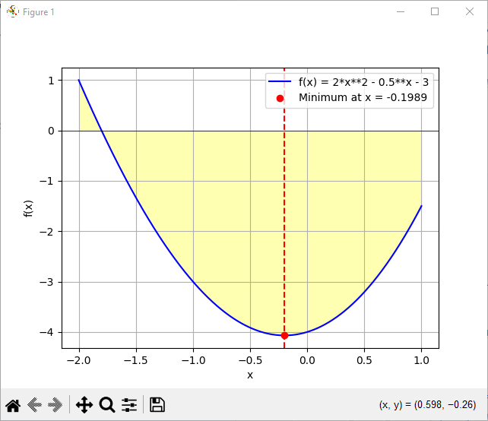
Рисунок 1 – Интервал неопределенности (-2,1)
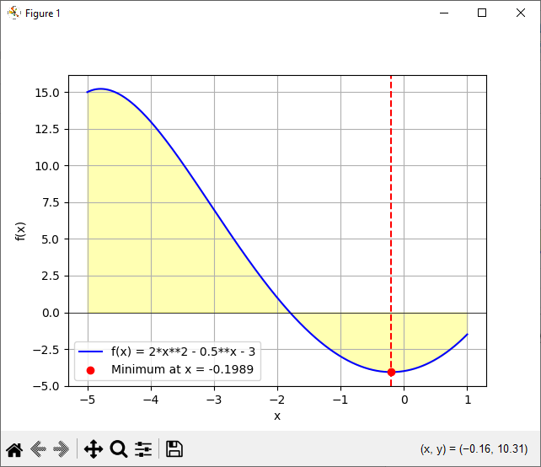
Рисунок 2 – Интервал неопределенности (-5,1)
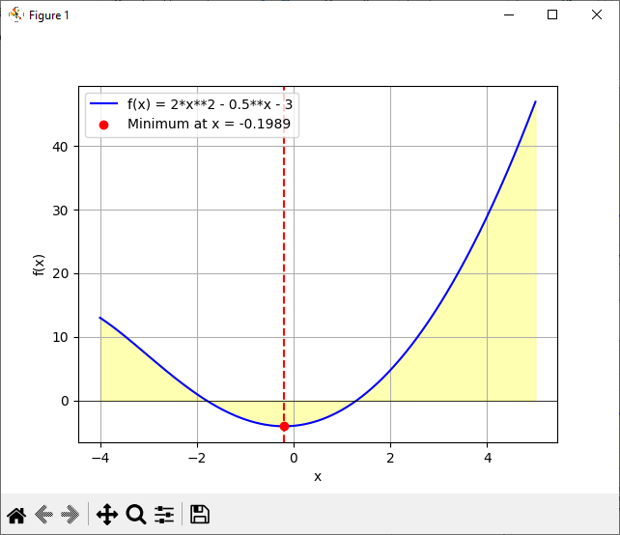
Рисунок 3 – Интервал неопределенности (-4, 5)

Метод Свенна для поиска интервала, содержащего экстремум функции

Примеры работы для функции $({x-5)}^{2}$при различных начальных значениях
$$x_{0}$$ | Количество итераций | $$h$$ | Интервал
$$1$$ | 2 | $$1$$ | $$\left(2, 8\right)$$
$$1$$ | 3 | 0.5 | $$\left(2.5, 8.5\right)$$
$$2$$ | 2 | $$1$$ | $$\left(3, 9\right)$$
$$5$$ | 1 | $$0.1$$ | $$\left(2, 8\right)$$
$$-1$$ | 3 | $$1$$ | $$\left(2, 14\right)$$

Метод Пауэла для вычисления точки экстремума на заданном интервале

Примеры работы для функции $({x-5)}^{2}$ при различных начальных значениях
Интервал | Количество итераций | $$x_{min}$$ | $$f\left(x_{min}\right)$$
$$\left(-2, 1\right)$$ | $$1$$ | $$5.0$$ | $$0.0$$
$$\left(-5, 1\right)$$ | $$2$$ | $$5.0$$ | $$0.0$$
$$\left(-5, 2\right)$$ | $$2$$ | $$5.0$$ | $$0.0$$
$$\left(-4, 5\right)$$ | $$1$$ | $$5.0$$ | $$0.0$$
$$\left(-1, 2\right)$$ | $$2$$ | $$5.0$$ | $$0.0$$

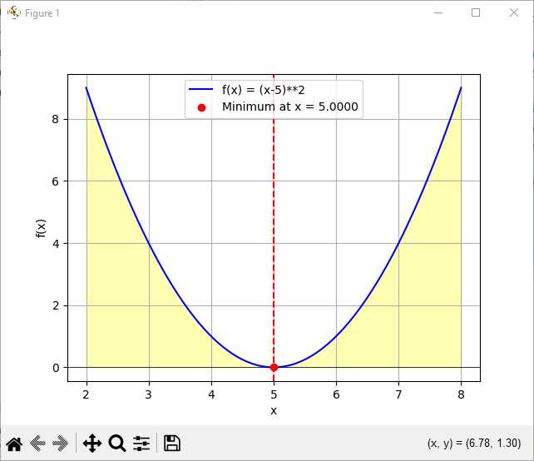
Рисунок 4 – Интервал неопределенности (2,8)
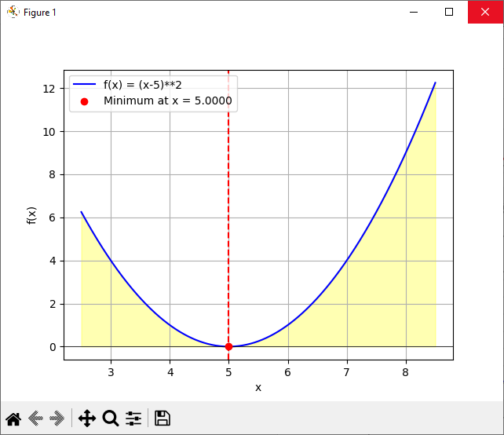
Рисунок 5 - Интервал неопределенности (2.5,8.5)
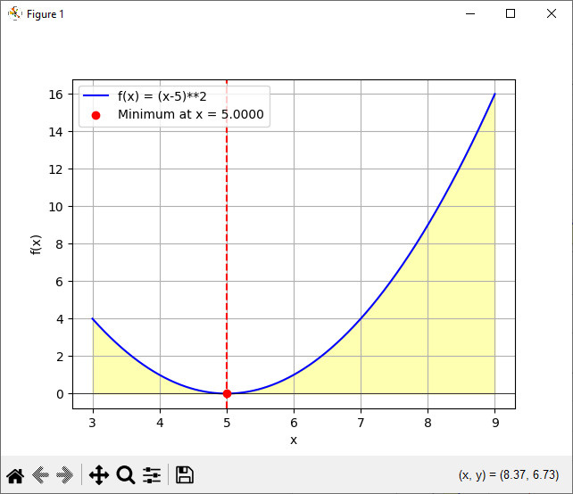
Рисунок 6 - Интервал неопределенности (3, 9)
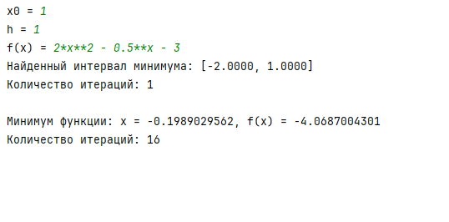
Рисунок 7 - Примеры результатов вычислений, выведенных в консоль

Код программного средства
import numpy as np
import matplotlib.pyplot as plt
import math
# метод Пауэла (квадратичное интерполяции)
# 2*x**2 - 0.5**x - 3
def f(x, func_str):
try:
return eval(func_str, {"x": x, "np": np})
except Exception as e:
print(f"Ошибка при вычислении функции: {e}")
return None
def algorithm(x0, h, func_str, max_iterations=100):
k = 0
# Шаг 1
f0 = f(x0, func_str)
f_left = f(x0 - h, func_str)
# Шаг 2
f_right = f(x0 + h, func_str)
# Шаг 3
if f_left >= f0 <= f_right:
return (x0 - h, x0 + h, 0)
# Шаг 4
elif f_left <= f0 >= f_right:
print("Ошибка, функция не является унимодальной.")
return None
# Шаг 5
elif f_left >= f0 >= f_right:
t = h
a = x0
x1 = x0 + h
# Шаг 6
else:
t = -h
b = x0
x1 = x0 - h
k = 1
while k < max_iterations:
# Шаг 7
x_next = x1 + (2 ** k) * t
f_next = f(x_next, func_str)
# Шаг 8
if f_next < f(x1, func_str):
if t > 0:
a = x1
else:
b = x1
# Шаг 9
else:
if t > 0:
b = x_next
else:
a = x_next
break
x1 = x_next
k += 1
return (a, b, k)
def quadratic_interpolation(search_interval, func_str, tol=10**(-10), max_iter=100):
a, b = search_interval
x1 = a
x3 = b
x2 = (a + b) / 2 # средняя точка
count = 0
f = lambda x: eval(func_str)
for _ in range(max_iter):
count += 1
f1, f2, f3 = f(x1), f(x2), f(x3)
# Коэффициенты квадратичного полинома P(x) = A*x^2 + B*x + C
A = ((f3 - f1) / (x3 - x1) - (f2 - f1) / (x2 - x1)) / (x3 - x2)
B = (f2 - f1) / (x2 - x1) - A * (x1 + x2)
# C = f1 - A * x1 ** 2 - B * x1
# Находим вершину параболы (минимум)
x_min_quad = -B / (2 * A) if A != 0 else x2
# Проверяем, находится ли x_min_quad внутри интервала
if x_min_quad < x1 or x_min_quad > x3:
x_min_quad = x2
f_min_quad = f(x_min_quad)
# Критерий остановки
if abs(x_min_quad - x2) < tol:
return x_min_quad, f_min_quad, count
# Обновляем точки для следующей итерации
if x_min_quad < x2:
if f_min_quad < f2:
x3, f3 = x2, f2
x2, f2 = x_min_quad, f_min_quad
else:
x1, f1 = x_min_quad, f_min_quad
else:
if f_min_quad < f2:
x1, f1 = x2, f2
x2, f2 = x_min_quad, f_min_quad
else:
x3, f3 = x_min_quad, f_min_quad
# Если достигнуто максимальное число итераций
return x2, f2
'''
x0 = float(input("x0 = "))
h = float(input("h = "))
'''
func_str = input("f(x) = ")
vals = [(1,1), (1,0.5), (2,1), (5,3), (-1,1)]
intervals = [algorithm(v[0], v[1], func_str) for v in vals]
for interval in intervals:
a, b, iterations = interval
print(f"Найденный интервал минимума: [{a:.4f}, {b:.4f}]")
print(f"Количество итераций: {iterations}")
x_values = np.linspace(a, b, 1000)
f_values = [f(x, func_str) for x in x_values]
# min_x = x_values[np.argmin(f_values)]
# min_y = min
min_x, min_y, iterations2 = quadratic_interpolation((a,b), func_str)
print(f"\nМинимум функции: x = {min_x:.10f}, f(x) = {min_y:.10f}")
print(f"Количество итераций: {iterations2}\n\n")
plt.plot(x_values, f_values, label=f"f(x) = {func_str}", color="blue")
plt.scatter(min_x, min_y, color="red", zorder=3, label=f"Minimum at x = {min_x:.4f}")
plt.fill_between(x_values, f_values, where=((x_values >= a) & (x_values <= b)), color='yellow', alpha=0.3)
plt.axhline(0, color='black', lw=0.5)
plt.axvline(min_x, color='red', linestyle='--')
plt.xlabel("x")
plt.ylabel("f(x)")
plt.legend()
plt.grid()
plt.show()

